В соответствии с Уставным законом Красноярского края «О Счетной палате Красноярского края» структура и штатная численность Счетной палаты Красноярского края утверждена постановлением Законодательного Собрания Красноярского края от 24.12.2020 № 10-4688П.
Штатная численность Счетной палаты Красноярского края – 57 единиц, в том числе:
9 единиц – государственные должности (председатель, заместитель председателя, аудиторы)
44 единицы – должности государственной гражданской службы

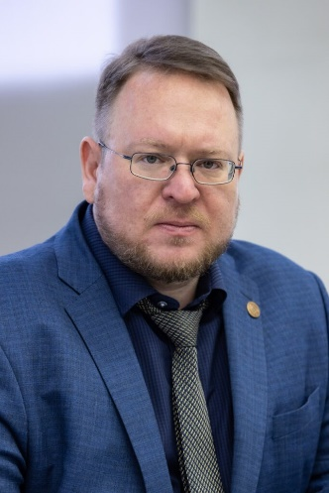

ВОРОПАЕВ Дмитрий Владимирович

Председатель Счетной палаты Красноярского края Дата вступления в полномочия – 3 октября 2019 года

Образование
Красноярский государственный университет, специальность «Финансы и кредит»

Опыт работы
2000 – инспектор отдела регистрации выпусков ценных бумаг Красноярского регионального отделения Федеральной комиссии по рынку ценных бумаг России, главный специалист контрольно – ревизионного отдела Главного финансового управления администрации Красноярского края
2000 – 2002 – главный специалист отдела контроля за расходованием бюджетных средств Главного финансового управления администрации Красноярского края
2002 – 2003 – главный инспектор Счетной палаты Красноярского края
2003 – 2005 – исполняющий обязанности начальника инспекции Счетной палаты Красноярского края
2005 – 2019 – аудитор Счетной палаты Красноярского края
С октября 2019 года – председатель Счетной палаты Красноярского края

Награды
Почетная грамота Губернатора Красноярского края
Почетная грамота Законодательного Собрания Красноярского края
Нагрудный знак “За выслугу лет на службе Красноярскому краю” третьей степени
Юбилейный почетный знак Красноярского края “200 лет образования Енисейской губернии”
Памятная ведомственная медаль “100 лет контрольно-ревизионным органам Министерства финансов России”
Благодарственное письмо полномочного представителя Президента Российской Федерации в Сибирском федеральном округе
Юбилейный почетный знак Красноярского края «90 лет Красноярскому краю»
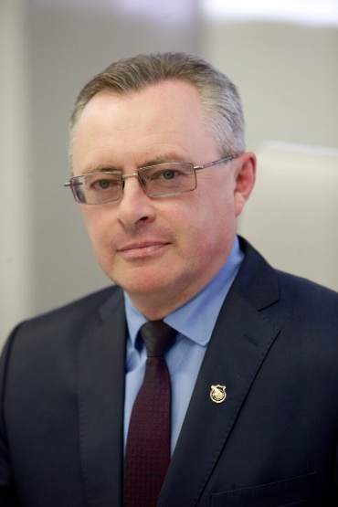

АСТРАХАНЦЕВ Виктор Сергеевич

Временно исполняющий полномочия председателя Счетной палаты Красноярского края

Заместитель председателя Счетной палаты Красноярского края

Дата вступления в полномочия – 27 мая 2021 года

Образование
Иркутский институт народного хозяйства, специальность «Финансы и кредит»

Опыт работы
1984 – 1987 – старший экономист, ревизор-инспектор, старший ревизор-инспектор бюджетного отдела Финансового управления Красноярского крайисполкома;
1987 – 1989 – заведующий финансовым отделом Енисейского горисполкома Красноярского края;
1989 – 1993 – начальник финансового отдела Лесосибирского горисполкома Красноярского края;
1993 – 1998 – начальник Главного финансового управления администрации Красноярского края;
1998 – 2002 – представитель ОАО «Энегомашкорпорация» (г. Москва) по Красноярскому краю, заместитель генерального директора по экономике ООО «Сибирский ориентир»;
2002 – 2004 – аудитор Счетной палаты Красноярского края.
С мая 2004 года – заместитель председателя Счетной палаты Красноярского края.

Награды
Почетная грамота Губернатора Красноярского края
Почетная грамота Законодательного Собрания Красноярского края
Знак «За служение на благо г. Красноярска»
Нагрудный знак «За выслугу лет на службе Красноярскому краю» первой степени
Юбилейный почетный знак Красноярского края «80 лет Красноярскому краю»
Знак отличия Красноярского края «За трудовые заслуги»
Почетное звание Красноярского края «Заслуженный финансист Красноярского края»
Благодарственное письмо полномочного представителя Президента Российской Федерации в Сибирском федеральном округе

Аналитический отдел

Размышляева Галина Евгеньевна
Начальник отдела

Герасимова Наталья Анатольевна
Главный инспектор

Мартынова Ольга Владимировна
Главный инспектор

Финансово-хозяйственный отдел

Гриул Марина Алексеевна
Начальник отдела – главный бухгалтер

Кропп Ирина Павловна
Главный специалист

Денисова Юлия Геннадьевна
Главный специалист

Мишин Никита Юрьевич
Главный специалист

Алексейцев Александр Александрович
Главный специалист

Организационно-правовая инспекция

Трифонова Елена Валерьевна
Начальник организационно-правовой инспекции
Помощник председателя

Скорозвон Елена Валерьевна
Главный специалист

Дубровина Наталья Александровна
Ведущий специалист – секретарь

Юридический отдел

Матинян Майя Генриховна
Начальник юридического отдела

Боягир Елена Валерьевна
Главный специалист – юрист

Жереб Наталья Юрьевна
Главный специалист

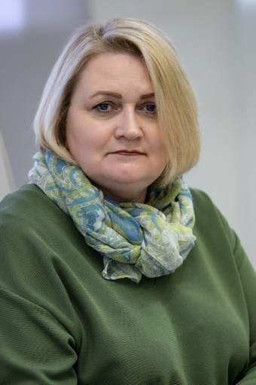

АЛЕШИНА Татьяна Николаевна

Аудитор

Дата вступления в полномочия – 27 мая 2021 года

Образование
Красноярский государственный университет, специальность «Бухгалтерский учет, контроль и анализ хозяйственной деятельности»

Опыт работы
1990 – 1991 – экономист I категории отдела планирования платежей в бюджет и экономического анализа финансового управления администрации Красноярского края;
1991 – 1993 – главный экономист экономического отдела;
1993 – 1998 – заместитель начальника – начальник подотдела налоговой политики;
1998 – 1999 – начальник экономического отдела (1999 – в связи с изменением штатного расписания – заместитель начальника экономического отдела);
2004 – 2011 – начальник инспекции Счетной палаты Красноярского края;
С октября 2011 года – аудитор Счетной палаты Красноярского края.

Награды
Почетная грамота Губернатора Красноярского края
Почетная грамота Законодательного Собрания Красноярского края
Нагрудный знак «За выслугу лет на службе Красноярскому краю» первой степени
Почетный знак Счетной палаты Красноярского края

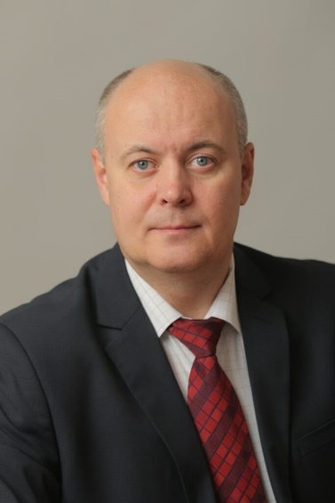

ЛУКАШЕВСКИЙ Дмитрий Сергеевич

Аудитор

Дата вступления в полномочия – 30 апреля 2020 года

Образование
Сибирский технологический институт, специальность «Технология переработки пластических масс и эластомеров»
Красноярский государственный университет, программа «Государственное и муниципальное управление»
Сибирский государственный университет науки и технологии имени академика М.Ф. Решетнева, магистр по направлению «Экономика»
Красноярский государственный аграрный университет, магистр по направлению «Юриспруденция»

Опыт работы
1993 – 1998 – агент, инспектор отдела АОЗТ «Институт жилищных инвестиций»;
1998 – 1999 – ведущий специалист Краевого государственного центра технической инвентаризации и оценки зданий, строений, сооружений;
1999 – 2000 – начальник отдела, исполнительный директор ООО «Бюро технической информации»;
2000 – 2004 – председатель комитета по поддержке и развитию малого предпринимательства администрации Красноярского края;
2004 – 2008 – начальник отдела предпринимательства и потребительского рынка департамента планирования и экономического развития администрации Красноярского края;
2008 – 2015 – начальник отдела предпринимательства министерства экономики и регионального развития Красноярского края, министерства инвестиций и инноваций Красноярского края;
2015 – 2020 – заместитель министра экономики и регионального развития Красноярского края.
С апреля 2020 года – аудитор Счетной палаты Красноярского края.

Награды
Почетная грамота Губернатора Красноярского края
Благодарность Министра экономического развития Российской Федерации
Нагрудный знак «За выслугу лет на службе Красноярскому краю» третьей степени

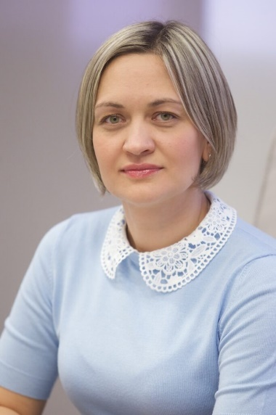

МЕЛЬНИЧЕНКО Анастасия Юрьевна

Аудитор

Дата вступления в полномочия – 5 июля 2023 года

Образование
Сибирская аэрокосмическая академия им. академика М.Ф.Решетнева, специальность «Экономика и управление на предприятиях»
Сибирский государственный аэрокосмический университет им. академика М.Ф.Решетнева, магистр по направлению «Государственное и муниципальное управление»

Опыт работы
2001 – 2008 – ведущий специалист, главный специалист Главного управления образования администрации Красноярского края;
2008 – 2010 – ведущий бухгалтер Краевого государственного специализированного бюджетного учреждения по ведению бюджетного учета;
2010 – 2012 – главный специалист-эксперт, заместитель начальника отдела Территориального органа Федеральной службы государственной статистики по Красноярскому краю;
2012 – 2013 – начальник отдела Управления Федеральной службы по аккредитации по Сибирскому федеральному округу;
2013 – 2018 – начальник экспертно-аналитической инспекции Счетной палаты Красноярского края.
С июля 2018 года – аудитор Счетной палаты Красноярского края.

Награды
Почетная грамота Законодательного Собрания Красноярского края
Благодарность Губернатора Красноярского края
Нагрудный знак «За выслугу лет на службе Красноярскому краю» третьей степени

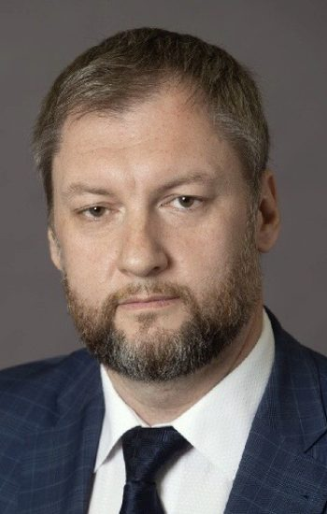

МЕНДЕЛЕЕВ Олег Геннадиевич

Аудитор Дата вступления в полномочия – 7 декабря 2023 года

Образование
Красноярский государственный аграрный университет, специальность – «юриспруденция», квалификация – юрист;
Сибирский федеральный университет, профессиональная переподготовка по программе «Государственное и муниципальное управление», специализация «Государственные и муниципальные финансы».

Опыт работы
07.2002 – 09.2002 – Ведущий специалист, ГП «Красноярский юридический центр»;
09.2002 – 09.2003 – Ведущий юрисконсульт, ФГУ «Земельная кадастровая палата по Красноярскому краю»;
01.2004 – 05.2004 – Начальник юридического отдела, ООО «Жилищное агентство «Старый Замок»»;
05.2004 – 04.2008 – Консультант, консультант-юрист, Красноярский городской Совет (с 01.01.2007 – Красноярский городской Совет депутатов);
04.2008 – 11.2011 – Консультант отдела законодательных предположений, советник юридического отдела экспертно-правового управления Законодательного Собрания Красноярского края;
11.2011 – 10.2017 – Заместитель начальника юридического отдела экспертно-правового управления Законодательного Собрания Красноярского края;
10.2017 – 12.2023 – Заместитель начальника управления – начальник экспертно-аналитического отдела экспертно-правового управления Законодательного Собрания Красноярского края.
С декабря 2023 года – аудитор Счетной палаты Красноярского края.

Награды
Благодарность Губернатора Красноярского края
Благодарственное письмо Законодательного Собрания Красноярского края
Нагрудный знак «За выслугу лет на службе Красноярскому краю» третьей степени
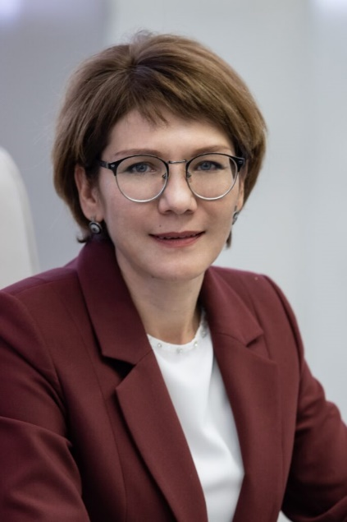

СКУРИХИНА Ольга Николаевна

Аудитор

Дата вступления в полномочия – 17 марта 2022 года

Образование
Красноярский государственный торгово-экономический институт, специальность «Бухгалтерский учет и аудит»
Сибирский федеральный университет, магистр по направлению «Государственное и муниципальное управление».

Опыт работы
1998 – 2000 – государственный налоговый инспектор государственной налоговой инспекции по Ленинскому району г. Красноярска;
2000 – 2004 – ведущий специалист, руководитель сектора кредитования, заместитель начальника отдела финансов, кредита и инвестиций Главного управления продовольственных ресурсов администрации Красноярского края, управления агропромышленного комплекса администрации Красноярского края;
2004 – 2005 – главный инспектор Счетной палаты Красноярского края;
2005 – 2022 – начальник инспекции Счетной палаты Красноярского края.
С марта 2022 – аудитор Счетной палаты Красноярского края.

Награды
Почетная грамота Законодательного Собрания Красноярского края
Благодарность Губернатора Красноярского края
Нагрудный знак «За выслугу лет на службе Красноярскому краю» второй степени

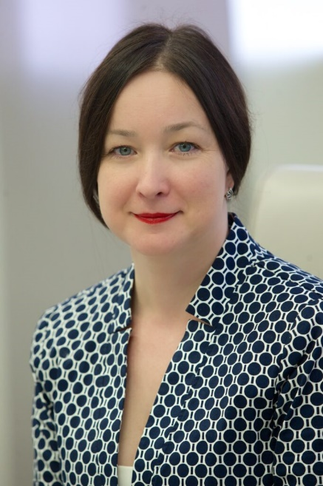

ТИТОВА Лариса Леонидовна

Аудитор

Дата вступления в полномочия – 27 мая 2021 года

Образование
Рижский авиационный университет, специальность «Бухгалтерский учет, контроль и анализ хозяйственной деятельности»

Опыт работы
1993 – 1999 – экономист, начальник отдела операций с иностранной валютой Коммерческого банка «Синто-банк», начальник отдела внешнеэкономической деятельности Коммерческого банка развития промышленности строительных материалов в Красноярском крае «Стромкомбанк»;
1999 – 2011 – ведущий инспектор Счетной палаты Красноярского края, главный инспектор, начальник инспекции направления по контролю за исполнением расходных статей краевого бюджета, фонда финансовой поддержки;
С октября 2011 года – аудитор Счетной палаты Красноярского края.

Награды
Почетная грамота Законодательного Собрания Красноярского края
Почетная грамота Губернатора Красноярского края
Благодарность председателя Счетной палаты Российской Федерации
Юбилейный почетный знак Красноярского края «85 лет Красноярскому краю»
Нагрудный знак «За выслугу лет на службе Красноярскому краю» второй степени

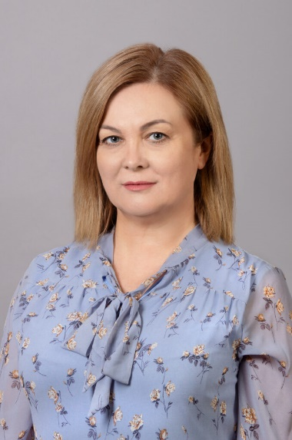

ХРУЛЕВА Светлана Петровна

Аудитор

Дата вступления в полномочия – 23 апреля 2024 года

Образование
Красноярский государственный аграрный университет, квалификация – экономист, специальность – «Экономика и управление аграрным производством»

Опыт работы
01.1993 – 10.2000 – Старший кассир, бухгалтер, главный бухгалтер в коммерческих организациях Красноярского края;
11.2000 – 06.2002 – Ведущий специалист, главный специалист, Красноярский краевой государственный экологический фонд;
06.2002 – 10.2004 – Заместитель начальника отдела, КГУ «Центр реализации программ по экологии и природопользованию Красноярского края», главный специалист Департамента финансов администрации г. Красноярска;
10.2004 – 05.2007 – Главный специалист, консультант, агентство природопользования и лесной отрасли Красноярского края;
05.2007 – 05.2011 – Главный инспектор, Счетная палата Красноярского края;
05.2011 – 09.2017 – Начальник отдела бюджетного планирования и консолидированной отчетности, Министерство природных ресурсов и экологии Красноярского края;
11.2017 – 05.2021 – Заместитель министра лесного хозяйства Красноярского края;
05.2021 – 04.2024 – Заместитель министра экологии и рационального природопользования (экологии) Красноярского края;
с 04.2024 – Аудитор Счетной палаты Красноярского края.

Награды
Почетная грамота Федерального агентства лесного хозяйства
Почетная грамота Губернатора Красноярского края
Благодарственное письмо Законодательного Собрания Красноярского края
Нагрудный знак «За выслугу лет на службе Красноярскому краю» третьей степени

Инспекция по направлению 1

Контроль расходов краевого бюджета на государственное управление, строительство, спорт, туризм, средства массовой информации

Чудаева Лидия Владимировна
Начальник инспекции

Фролова Екатерина Сергеевна
Главный инспектор

Черемных Татьяна Анатольевна

Главный инспектор

Варникова Виктория Сергеевна
Инспектор

Инспекция по направлению 5

Контроль расходов краевого бюджета на агропромышленный комплекс, экологию и природопользование

Нестерова Татьяна Валерьевна
Начальник инспекции

Шмаков Андрей Семёнович
Главный инспектор

Ярославлева Юлия Вадимовна
Главный инспектор

Инспекция по направлению 7

Контроль формирования и исполнения краевого бюджета

Поэтова Юлия Николаевна
Начальник инспекции

Пешкова Татьяна Анатольевна
Главный инспектор

Бехтева Марина Витальевна
Главный инспектор

Ламбрехт Анна Сергеевна
Инспектор

Инспекция по направлению 4

Контроль расходов краевого бюджета на жилищно-коммунальное хозяйство, информатизацию, связь, гражданскую оборону и защиту от чрезвычайных ситуаций, обеспечение жильем жителей края

Лавринович Виктория Сергеевна
Начальник инспекции

Абдулина Виктория Валерьевна
Главный инспектор

Болдырь Ксения Алексеевна
Главный инспектор

Илле Елена Михайловна
Инспектор

Инспекция по направлению 6

Контроль использования межбюджетных трансфертов, предоставленных бюджетам муниципальных образований, расходов краевого бюджета на развитие северных территорий края, внешний аудит местных бюджетов

Дерябина Ольга Станиславовна
Начальник инспекции

Тесля Наталья Михайловна
Главный инспектор

Набиева Лейла Мехман кызы
Инспектор

Якутчик Галина Владимировна
Инспектор

Инспекция по направлению 3

Контроль расходов краевого бюджета на социальную политику, образование, здравоохранение, культуру, молодежную политику

Иващенко Вера Алексеевна
Начальник инспекции

Карабан Татьяна Александровна
Главный инспектор

Бутусова Оксана Игоревна
Главный инспектор

Гаряева Юлия Васильевна

Инспектор

Инспекция по направлению 2

Контроль использования краевого государственного имущества и расходов краевого бюджета на осуществление дорожной деятельности, поддержку инвестиционной, инновационной деятельности, малого и среднего бизнеса, транспорт

Давыденко Светлана Сергеевна
Начальник инспекции

Чехова Анжела Сергеевна
Инспектор

Михайлова Дарья Витальевна
Главный инспектор

Морозова Татьяна Николаевна
Главный инспектор

Состав Совета КСО Красноярского края
В состав Совета контрольно-счетных органов Красноярского края входят контрольно-счетные органы 61 муниципального образования:
г. Ачинск | п. Кедровый | Иланский район
г. Боготол | Абанский район | Ирбейский район
г. Бородино | Ачинский район | Казачинский район
г. Дивногорск | Балахтинский район | Канский район
г. Енисейск | Березовский район | Каратузский район
г. Железногорск | Бирилюсский район | Кежемский район
г. Зеленогорск | Боготольский район | Козульский район
г. Канск | Богучанский район | Краснотуранский район
г. Красноярск | Большемуртинский район | Курагинский район
г. Лесосибирск | Большеулуйский район | Манский район
г. Минусинск | Дзержинский район | Минусинский район
г. Назарово | Емельяновский район | Мотыгинский район
г. Норильск | Енисейский район | Назаровский район
г. Сосновоборск | Ермаковский район | Нижнеингашский район
г. Шарыпово | Идринский район | Новоселовский район
п. Солнечный | Туруханский район | Партизанский район
Рыбинский район | Тюхтетский муниципальный округ | Пировский муниципальный округ
Саянский район | Ужурский район | Таймырский Долгано-Ненецкий муниципальный район
Северо-Енисейский район | Уярский район | Шушенский район
Сухобузимский район | Шарыповский муниципальный округ | Эвенкийский муниципальный район
Тасеевский район

Президиум совета
Воропаев  Дмитрий Владимирович | Председатель Совета контрольно-счетных органов Красноярского края, председатель Счетной палаты Красноярского края
Алдашова  Светлана Григорьевна | Заместитель председателя Совета контрольно-счетных органов Красноярского края, председатель Контрольно-счетной платы города Красноярска
Астраханцев  Виктор Сергеевич | Ответственный секретарь Совета контрольно-счетных органов Красноярского края, заместитель председателя Счетной палаты Красноярского края
Соколова  Ксения Сергеевна | Председатель комиссии по муниципальному финансовому контролю и методологическому обеспечению Совета контрольно-счетных органов Красноярского края, председатель Контрольно-счетной палаты Енисейского района
Хандошко  Ольга Игоревна | Председатель комиссии по правовому обеспечению деятельности контрольно-счетных органов Совета контрольно-счетных органов Красноярского края, заместитель председателя Контрольно-счетной платы города Красноярска
Ярошук  Иосиф Францевич | Председатель этической комиссии, председатель Контрольно-счетной палаты Таймырского Долгано-Ненецкого муниципального района
Ефимова  Наталья Геннадьевна | Председатель Контрольно-счетного органа Рыбинского района
Курилов  Олег Геннадьевич | Председатель Контрольно-счетной палаты муниципального образования города Норильск
Лисовская  Любовь Ивановна | Председатель Контрольно-счетной палаты города Лесосибирска
Лифанов  Владимир Георгиевич | Председатель Счетной палаты закрытого административно-территориального образования Железногорск Красноярского края
Савчук Галина Васильевна | Председатель Контрольно-счетного органа Шарыповского муниципального округа Красноярского края
Самсонова Светлана Викторовна | Председатель Контрольно-счетного органа города Бородино
Скурихина Ольга Николаевна | Аудитор Счетной палаты Красноярского края
Слезко Елена Владимировна | Председатель Контрольно-счетной палаты города Ачинска
Спиридонова Галина Витальевна | Председатель Контрольно-счетной палаты города Минусинска

Комиссии Совета
Ярошук Иосиф Францевич | Председатель комиссии,  председатель Контрольно-счетной палаты Таймырского Долгано-Ненецкого муниципального района
Лисовская Любовь Ивановна | Заместитель председателя комиссии,  председатель Контрольно-счетной палаты города Лесосибирска
Елисафенко Светлана Владимировна | Председатель Контрольно-ревизионной комиссии Туруханского района
Парфенова Елена Викторовна | Председатель Контрольно-счетной комиссии города Канска
Сорх Олеся Валерьевна | Председатель Контрольно-счетной палаты Ужурского района

